*****Instituto Politécnico Nacional***

***Escuela Superior de Cómputo***

*Aplicaciones para Comunicaciones de Red*

***Examen 1er Periodo: Sopa de Letras***

***Integrantes:***

* *Ornelas García Luis Ángel*
* *Sampayo Hernández Mauro*

***Grupo:***

***Profesor:*** *Moreno Cervantes Axel Ernesto*

* **Servidor**

Inicialización del servidor, envio de palabras y generación de coordenadas

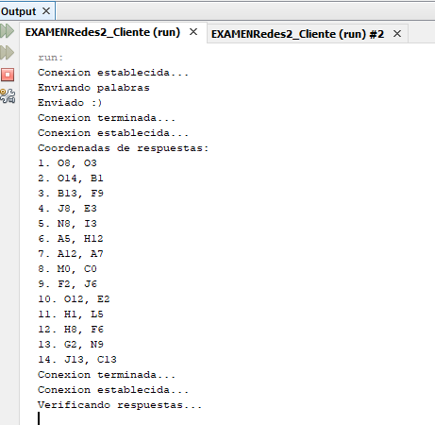

Recepción de casa una de las respuestas que pongamos en el Cliente, y cierre del socket una vez se haya concluido el juego:

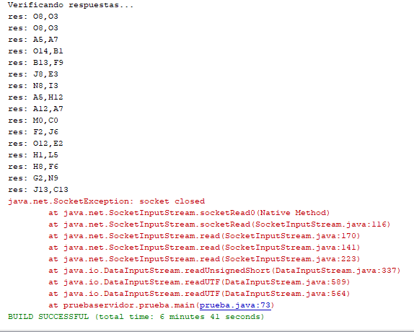

* **Cliente**

Inicialización del cliente, recepción de palabras y generación de la sopa de letras. 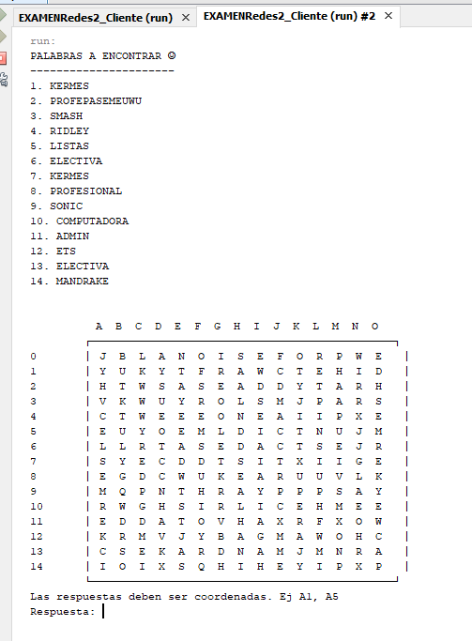

Lo que realiza el programa en caso de recibir una coordenada correcta, una repetida, y una errónea

